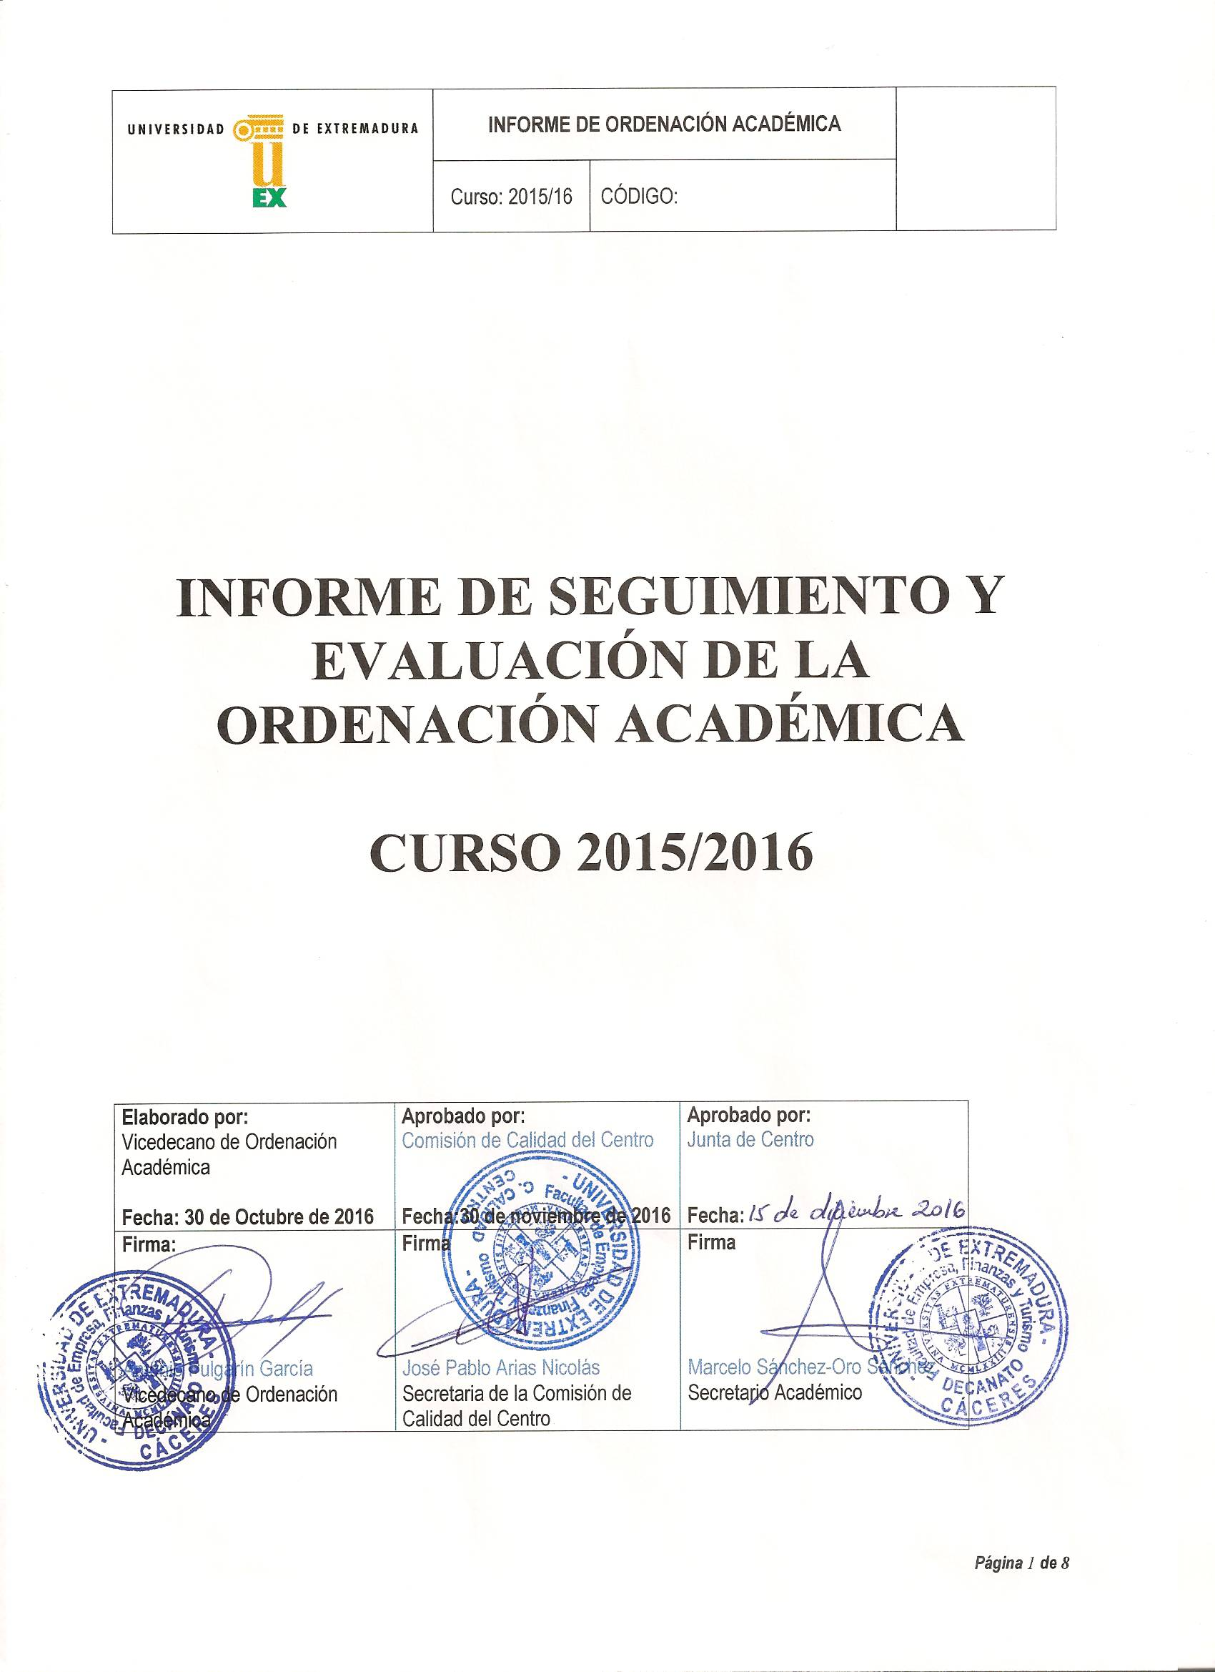

ÍNDICE

1. INTRODUCCIÓN 3
2. PROCESO PARA EL DESARROLLO DE LAS ENSEÑANZAS (P/CL009_FEEyT) 3
3. PROCEDIMIENTO DE ENCUESTAS DE SATISFACCIÓN DOCENTE DE LOS ESTUDIANTES DEL CENTRO (PR/SO006_FEEyT) 5
4. PROCEDIMIENTO PARA LA EVALUACIÓN DOCENTE DE LA ACTIVIDAD DEL PROFESORADO (PR/SO007_FEEyT) 6
5. CUMPLIMIENTO DEL PLAN DE MEJORA DEL CURSO ANTERIOR 9
6. PLAN GENERAL DE MEJORA. 9

INTRODUCCIÓN
A continuación se presenta el Informe de seguimiento y evaluación de la Ordenación Académica de la Facultad de Empresa, Finanzas y Turismo, con el que se pretende realizar una evaluación y seguimiento de la implantación de un proceso y dos procedimientos relativos a la ordenación académica del centro. Este documento describe, para cada proceso y procedimientos, las siguientes subsecciones:
Estado de implantación, en el que se describen las actividades realizadas relativas al proceso/procedimiento.
Desarrollo, en el que se los documentos que deberían haber sido generados según el proceso/procedimiento correspondiente.
Indicadores, en la que se muestran los valores de los indicadores correspondientes al proceso/procedimiento evaluado.
Seguimiento,
Análisis del plan de mejora del curso anterior, en la que se analiza el plan de mejora propuesto en el informe del pasado curso académico.
Plan de mejora que contiene las conclusiones más relevantes extraíbles de la información aportada por los indicadores, así como algunas recomendaciones de mejora para el futuro.

PROCESO PARA EL DESARROLLO DE LAS ENSEÑANZAS (P/CL009_FEEyT)

2.1 Estado de implantación del proceso

El proceso se encuentra aprobado desde abril de 2014, y se ha conseguido implantar prácticamente su totalidad. El único problema para su completa implantación reside en que no se ha recabado información (o no hay evidencias de ello) para el análisis de los indicadores, como se puede observar en el siguiente apartado.

2.2 Desarrollo del proceso

Los documentos que se generan en la realización de las actividades del proceso son:

CÓDIGO | DESCRIPCIÓN | HA SIDO GENERADO | UBICACIÓN
P/CL009_FEEyT_D001 | Solicitud anual de planes docentes | SI | Se conservan copias de las cartas enviadas por registro a los Directores de los Departamentos solicitando los planes docentes en debido tiempo y forma.
P/CL009_FEEyT_D002 | Planes docentes remitidos por profesores a la secretaría de departamento | SI | No se conserva evidencia documental aunque todos los planes fueron enviados por los distintos departamentos, lo que valida el proceso
P/CL009_FEEyT_D003 | Informes de validación de los planes docentes | SI | Se tiene constancia documental de la elaboración por parte de la CCT de fichas de chequeo donde se validen los planes docentes
P/CL009_FEEyT_D004 | Acta de la CCT donde figure la validación de los planes docentes del curso | SI | http://www.unex.es/conoce-la-uex/centros/feet/sgic/comision-de-calidad-de-las-titulaciones
P/CL009_FEEyT_D005 | Comunicación del envío de los planes docentes validados a los departamentos | SI | Se ha enviado por registro comunicación a los departamentos donde se indica que todos los planes docentes están correctos y publicados debidamente en la web del centro.
P/CL009_FEEyT_D006 | Acta de la reunión semestral de la CCT | SI | http://www.unex.es/conoce-la-uex/centros/feet/sgic/comision-de-calidad-de-las-titulaciones
P/CL009_FEEyT_D007 | Comunicación de la CCT al centro con las incidencias detectadas | SI | Las CCT dejan constancia en las actas de todas las incidencias detectadas a lo largo del curso, y que han sido subsanadas por las propias CCT. Al centro no se ha elevado ninguna incidencia
P/CL009_FEEyT_D008 | Memoria anual de calidad del título | SI | http://www.unex.es/conoce-la-uex/centros/feet/sgic/comision-de-calidad-de-las-titulaciones

2.3 Indicadores del proceso

Los indicadores del proceso son tres:
- Porcentaje de planes docentes entregados en tiempo y forma.
- Porcentaje de planes docentes informados favorablemente por las CCT sobre el total de las asignaturas del título
- Número de quejas o incidencias relativas al desarrollo de la enseñanza.
Se dispone de información para realizar los cálculos de los indicadores ya que se dispone de las fichas de chequeo.

2.4 Seguimiento del proceso

Muchas de las actividades del proceso se llevaron a cabo como resultado del funcionamiento habitual de la Facultad. En este informe se reflejan dichas actividades y su relación con los distintos procesos.

2.5 Debilidades y áreas de mejora detectadas

Las áreas de mejora por lo tanto son claras: seguir implantando el proceso durante el curso 2016/2017 elaborando para ello todos los documentos y evidencias necesarias para el buen seguimiento del proceso. Es fundamental también hacer partícipe a las CCT del papel que juegan en este proceso informándoles de los documentos que deben generar e implicándoles en el buen desarrollo del mismo.

PROCEDIMIENTO DE ENCUESTAS DE SATISFACCIÓN DOCENTE DE LOS ESTUDIANTES DEL CENTRO (PR/SO006_FEEyT)

El procedimiento de encuestas de satisfacción docente no se ha aplicado durante el curso 15/16 pues no se han pasado encuestas de satisfacción docente en nuestro centro durante el pasado curso académico.

PROCEDIMIENTO PARA LA EVALUACIÓN DOCENTE DE LA ACTIVIDAD DEL PROFESORADO (PR/SO007_FEEyT)

4.1 Estado de implantación del proceso

Aunque este proceso se encuentra aprobado desde abril de 2014, todavía no se ha conseguido su total implantación. El principal problema reside en que no se han generado (o no hay evidencias de ello) o se han generado parcialmente algunos de los documentos que el proceso establece para su buen desarrollo al igual que no se ha recabado información para el análisis de los indicadores, como se puede observar en el siguiente apartado.

4.2 Desarrollo del proceso

A continuación analizaremos los documentos que deberían haber sido generados en este procedimiento

CÓDIGO | DESCRIPCIÓN | HA SIDO GENERADO | UBICACIÓN
PR/SO007_FEEyT_D001 | Documento de evidencias sobre la entrega y validación de los planes docentes de las asignaturas | SI | Documento P/CL009_FEEyT_D005
PR/SO007_FEEyT_D002 | Documento de evidencias sobre la entrega de actas | SI | Se genera documentos sobre las incidencias en la entrega de actas en las convocatorias de junio y julio de 2016 a petición del servicio de inspección y que se encuentran custodiadas en la secretaría del Decano del centro
PR/SO007_FEEyT_D003 | Documento de evidencias sobre el cumplimiento de asistencia a clases | SI | Se generan documentos sobre las incidencias en el cumplimiento de asistencia a clases a final de primer semestre, principio y final de segundo semestre de 2016 a petición del servicio de inspección y que se encuentran custodiadas en la secretaría del Decano del centro
PR/SO007_FEEyT_D004 | Documento de evidencias sobre la realización de actividades complementarias de formación | SI | Se generan documentos sobre la realización de actividades complementarias de formación no contempladas en el encargo docente durante el curso 2015/16 a fin de elaborar el documento DOCENTIA y que se encuentran custodiadas en la secretaría del Decano del centro
PR/SO007_FEEyT_D005 | Documento de evidencias sobre el cumplimiento de las normativas académicas | SI | No hay evidencias del incumplimiento de la normativa docente
PR/SO007_FEEyT_D006 | Relación de profesorado asistente a las comisiones docentes del Centro y a la Junta de Centro | SI | Se generan documentos sobre la relación de profesorado asistente a las comisiones docentes del Centro y a la Junta de Centro durante el curso 2015/16 a fin de elaborar el documento DOCENTIA y que se encuentran custodiadas en la secretaría del Decano del centro
PR/SO007_FEEyT_D007 | Informe de Cargo Académico de la Facultad | NO

4.3 Indicadores del proceso

Porcentaje de profesores con docencia en el centro con informe anual positivo, parcialmente negativo y negativo.

Número de incumplimientos de obligaciones docentes (y % sobre el total de profesores con docencia en el centro) :
- Entrega y validación de planes de docentes de asignaturas
- Asistencia a clase.
Las clases se han impartido con normalidad, no detectándose incumplimientos por parte de los profesores.

Cumplimiento de horarios de tutorías.

No hay evidencias del incumplimiento del horario de tutorías

Cumplimiento de normativas de evaluación.

No hay evidencias del incumplimiento

Entrega de actas de las asignaturas
Se han detectado incumplimientos que fueron debidamente notificados al inspector

4.4 Seguimiento del proceso

No ha habido seguimiento del proceso

4.5 Debilidades y áreas de mejora detectadas

No se han obtenido los documentos/evidencias necesarias para su seguimiento y tampoco se ha realizado la elaboración de los indicadores. Las áreas de mejora por lo tanto son claras: implantar el proceso durante el curso 2016/2017 elaborando para ello todos los documentos y evidencias necesarias para el buen seguimiento del proceso

CUMPLIMIENTO DEL PLAN DE MEJORA DEL CURSO ANTERIOR

 | Acción de Mejora | ¿Implantación? |  |  | Observaciones (*)
 |  | Sí | Parcialmente | No
1 | Implantar P/CL009_FEEyT | X
2 | Implantar PR/SO006_FEEyT |  |  |  | No hubo encuestas de satisfacción docente en el curso 2015/16
3 | Implantar PR/SO007_FEEyT | X

PLAN GENERAL DE MEJORA.

N | Acción de Mejora  (descripción) | Responsable de la ejecución | Plazo o momento de ejecución | Observaciones
1 | Implantar P/CL009_FEEyT | Vicedecano de Ordenación Académica | Curso 2016/17 | Elaboración de todos los documentos y evidencias para el buen seguimiento del proceso
2 | Implantar PR/SO007_FEEyT | Vicedecano de Ordenación Académica | Curso 2016/17 | Elaboración de todos los documentos y evidencias para el buen seguimiento del proceso

